МИНИСТЕРСТВО ОБРАЗОВАНИЯ И НАУКИ КЫРГЫЗСКОЙ РЕСПУБЛИКИ
ОШСКИЙ ГОСУДАРСТВЕННЫЙ УНИВЕРСИТЕТ
МЕДИЦИНСКИЙ ФАКУЛЬТЕТ
КАФЕДРА «ВНУТРЕННИЕ БОЛЕЗНИ 2»

«Обсуждено» __________ «Утверждено»-
на заседании кафедры_______ Председатель УМС
Прот.№___от_______2019 г факультета_________

Зав.каф. Садыкова А.А. Турсунбаева А.Т.

План-разработка практического занятия №21,22
Тема №17: Диагностика, дифференциальный диагноз, лечение и профилактика
сахарного диабета 1 типа.
Тема №18: Ведение больных сахарным диабетом 1типа.

по дисциплине: «Внутренние болезни 2 »
для студентов, обучающихся по специальности:
( 560002) Педиатрия

Составители: зав. каф. Садыкова А.А., преподавтель Исмаилова Ф.У.
Ош – 2019

Тема практического занятия №21:
«Диагностика, дифференциальный диагноз, лечение и профилактика сахарного диабета 1типа». (50мин)
Тема №22: Ведение больных сахарным диабетом 1типа. (50мин)

План занятия №1:
- Определение сахарного диабета.
- Этиология СД.
- Патогенетические механизмы развития СД 1 типа.
- Основные принципы классификации СД.
- Клиника отдельных типов СД.
- Современные методы диагностики.
- Принципы лечения СД 1типа.
- Диспансеризация и профилактика.

План занятия №2:
  - Ознакомление с тактикой ведения больных с сахарным диабетом 1типа в отделении гастроэнтерологии;
  - Демонстрация практических навыков по чек-листу;
  - Оценка и обсуждения.
Задачи:
1. Формировать умения анализировать, активно использовать полученные знания и умения в профессиональной деятельности.
2. Формировать готовность и способность целесообразно действовать в соответствии со стандартами оказания медицинской помощи в конкретных клинических ситуациях.
3. Формировать готовность и способность мобилизовать профессионально важные качества (толерантность, ответственность, способность работать в коллективе, стремление к саморазвитию), обеспечивающие продуктивность трудовой деятельности специалиста.
Вид занятия: практическое
Контрольные вопросы:
- Дайте определение СД.
- Расскажите этиологию СД 1 типа.
- Расскажите патогенез СД 1типа.
- Перечислите и охарактеризуйте клинические формы СД.
- Дайте полную классификацию СД.
- Какие инструментальные обследования назначают пациентам с СД 1 типа?
- Перечислите лабораторные методы исследования при СД 1 типа.
- Проведите дифференциальную диагностику СД.
- Предложите схему инсулинотерапии при СД 1 типа
- Назовите осложнения СД 1типа.
- Определите профилактические мероприятия, проводимые при СД 1типа.
- Что такое хлебная единица?
- Расскажите об аспектах диетотерапии.
- Цель практического занятия: Научиться распознавать различные клинические варианты СД. Научиться составлять план обследования больных с СД и проводить дифференциальный диагноз сахарного диабета 1 и 2 типов. Научиться составлять план лечения больных с СД 1 типа, схему инсулинотерапии.
Средства обучения и контроля:
1. методическая разработка занятия
2. учебно-методическое пособие для самоподготовки студентов к занятию
3. дидактические средства контроля и тренажа:
- тестовые задания;
- ситуационные задачи с эталоном ответов;

Формы контроля:
Форма контроля | Цель
Индивидуальный устный | - выявить уровень теоретической подготовки, умения оперировать знаниями;  - определить уровень логического, клинического мышления;  - развивать речь
Индивидуальный письменный | - выявить уровень подготовленности всей группы и каждого студента в отдельности
Практический  - решение учебных заданий проблемного характера  - выполнение практических действий, заданий | - выявить уровень самостоятельного мышления, умения анализировать явления, выделять главное  - определить уровень клинического (профессионального) мышления;  - проверить умение выполнения манипуляции, практического действия.
Междисциплинарные связи:
Дисциплины и профессиональные модули | Тема
1. Общепрофессиональные дисциплины  - Анатомия и физиология человека  - Латинский язык | - Эндокринная система.  - Терминология.
Диагностическая деятельность  - Пропедевтика клинических дисциплин | - Методы обследования пациентов с заболеваниями эндокринной системы.  - Дополнительные методы обследования пациентов с заболеваниями ПЖЖ.
Общепрофессиональные дисциплины  - Клиническая фармакология | - Инсулин (короткого и длительного действия), хлебная единица.  - Сахароснижающие препараты-сульфонилмочевина.  - Антибиотики, противовирусные средства.  - Витамины
Внутридисциплинарные связи:
1. Сахарный диабет 2 типа.
2. Гипотиреоз.
3. Осложнения сахарного диабета.

Карта компетенции:
№ | Код и формулировка компетенций | Результаты обучени (ООП) | Результат обучения (дисциплины) | Результаты обучения (темы)
1. | ПК13- способен выявлять у пациентов основные симптомы и синдромы заболеваний, использовать алгоритм постановки диагноза (основного, сопутствующего, осложнений) с учетом МКБ-10, выполнять основные диагностические мероприятия по выявлению неотложных синдромов, угрожающих жизни. | 1. РО 5 – Владеет алгоритмом постановки предварительного, клинического и заключительного диагнозов и методами проведения судебно-медицинской экспертизы.  .РО 6 – Умеет выполнять лечебные мероприятия наиболее часто встречающихся заболеваний и оказывать первичную медицнскую помощь при неотложных состояниях у детей и подростков. | РОд-1:  Понимает и умеет объяснить:  - Этиологию, патогенез, классификацию, основные симптомы и синдромы заболеваний, рассматриваемых в данном курсе. (ПК-13)  Умеет на основании жалоб, анамнеза, физикального обследования:  - выявить у больного, изучаемые по теме, заболевания; (ПК-13)  - составить план лабораторного и инструментального обследования для подтверждения предполагаемого диагноза и интерпретировать полученные результаты,  - произвести детализацию диагноза у конкретного больного, а именно, этиологию, механизм развития болезни, осложнений; (ПК-13)  РОд-2:  Понимает и умеет объяснить:  - Критерии диагностики заболеваний, изучаемых на данном курсе;  - Основные принципы лечения наиболее часто встречающихся заболеваний;  - Меры профилактики заболеваний; (ПК-16)  Умеет:  - сформулировать развернутый клинический диагноз, руководствуясь современной классификацией болезней;  - произвести обоснование клинического диагноза у больного с оценкой результатов обследования и выявить критерии диагностики; (ПК-16)  Владеет:  - методикой назначения адекватной индивидуальной терапии; (ПК-16)  - навыками определения прогноза болезни у конкретного больного; (ПК-16) | РОт: Понимает и умеет объяснить: Этиологию, патогенез, классификацию, клиническую картину сахарного диабета 1 типа.  - Методы современной диагностики и дифференциальный диагноз СД 1типа с учетом их течения и осложнения.  Умеет на основании жалоб, анамнеза, физикального обследования:  - выявить у больного, симптомы СД 1типа;  - составить план лабораторного и инструментального обследования для подтверждения предполагаемого диагноза и интерпретировать полученные результаты;  - сформулировать развернутый клинический диагноз, руководствуясь современной классификацией СД;  - произвести детализацию диагноза у конкретного больного, а именно, этиологию, механизм развития болезни, осложнений;  - произвести обоснование клинического диагноза у больного с оценкой результатов обследования и выявить критерии диагностики;  Владеет:  - методикой назначения адекватной индивидуальной терапии;  - навыками определения прогноза болезни у конкретного больного;  - мерами вторичной профилактики и экспертизы трудоспособности.
2. | ПК16 - способен назначать больным детям и подросткам адекватное лечение в соотвествие с диагнозом.

После изучения темы занятия студент должен уметь:
- проводить обследование пациента с сахарным диабетом 1типа;
- определять тяжесть состояния пациента;
- определять план обследования пациента;
- Обнаружив клинические проявления СД, определить форму и фазу заболевания.
- Провести дифференциальную диагностику СД 1 и 2 типов.
- Составить план обследования больного с СД.
- Назначить лечение пациенту с сахарным диабетом 1типа
- оценивать эффективность лечебных мероприятий;

После изучения темы занятия студент должен уметь рассказать и объяснить:
- Этиология, классификация СД 1 типа.
- Патогенез СД 1типа и его клинических проявлений.
- Клинико-лабораторная и инструментальная диагностика основных клинических форм СД ( инсулинозависимый тип и инсулинонезависимый тип).
- План обследования больного с СД 1типа.
- Дифференциальный диагноз СД 1 типа от 2 типа.
- Медикаментозное лечение и диетотерапия.
- Трудовая экспертиза, диспансеризация больных с СД.

После изучения темы студент должен владеть навыками:
- физикального обследования больного;
- проведения диагностических проб;
- исследования эндокринной системы;
- расчета основных и дополнительных показателей уровня глюкозы крови;

Ход занятия
№ | Этапы занятия | Цели этапов занятия | Деятельность преподавателя | Деятельность студента | Методы, механизмы | Результаты обучения | Оборудование занятия | Время
1 | Организационный момент | Ознакомление с новой темой, его вопросами | Преподаватель объявляет тему, цели занятия, акцентирует внимание на важности, сложности изучения данной темы; объясняет ход занятия | Записывают тему и его вопросы и важные аспекты по теме. | Мозговой штурм:  Вызвать интерес к изучению  материала, мобилизовать внимание студентов. Дается один вопрос на который ожидается полноценный и четкий ответ. | Обращение внимание студентов к занятию, способность развить клиническое мышление. | Доска с проектором, слайд | 2 мин
2 | Опрос пройденного материала | Обобщение знаний студентов по пройденным материалам и установить связь с новой темой | Задание контрольных вопросов, совместное обобщение ответов. | Выборочно по одному отвечают на заданные вопросы | Вопрос-ответ | Вспоминание темы предыдущих занятий, способствование к самореализации | Перечень контрольных вопросов (Прил. 1.) | 7 мин
3 | Изложение новой темы | Расширение знаний студентов по новой теме, сформировать навыков умения их использовать на практических занятиях | Объяснить, показать и довести до студента новую тему, акцентируя на основных моментах темы. | Усидчивость и внимательность студентов способствует лучшему усвоению темы. | Презентации слайдов, демонстрация в натурщике | Сформируется теоретическая база знаний и умений, для использования их на практических занятиях | Доска с проектором, презентационный материал, натурщик | 30 мин
4 | Закрепление новой темы и подведение итогов | Определение и анализ освояемости пройденного материала, внесение измений на его содержание | Демонстрация тестового задания и ситуационных задач. | Группа делиться на 2 команды задают блиц вопросы. В решении задач принимают участие все студенты группы; дополняют, исправляют ответы друг друга. Преподаватель контролирует, обобщает ответы студентов | Решение ситуационных задач или тестовых вопросов. | Самостоятельно используют полученные знания по теме, сформируются познавательные компетенции | Перечень ситуационных задач (Прил.2.) | 8 мин
5 | Оценивание студентов за участия на занятии | Научить студентов к самооценке и применять 4х шаговый метод Пейтона. | Коррекция заданных вопросов. Разбор неясных вопросов. | Отвечают друг другу на заданные конкретные вопросы.  Студенты оценивают собственные действия, умения работать в команде, осмысливают итоги занятия; записывают заработанные баллы, домашнее задание. | Выборочный опрос, оценка друг друга  Оценить успешность достижения целей занятия студентами; определить перспективы последующей работы  Ориентировать студентов на следующее занятие, акцентировать внимание студентов на основных вопросах темы.  Формиров. пк2,пк17 | Преподаватель оценивает деятельность студентов и подводит общий итог занятия.  Оценка преподавателем формируемых общих и профессиональных компетенций студентов. Преподаватель предлагает домашнее задание, благодарит студентов за занятие. | Примеры вопросов | 3 мин

Ход занятия №2
№ | Этапы занят | Цели этапов занятия | Деятельность преподавателя | Деятельность студента | Методы, механизмы | Результаты обучения | Оборудование занятия | Время
1 | Организационный момент | Ознакомление с новой темой, его вопросами | Показ рисунка и комментарий к нему. Преподаватель объявляет тему, цели занятия, акцентирует внимание на важности, сложности изучения данной темы; объясняет ход занятия | Записывают тему и его вопросы | Мозговой штурм  Вызвать интерес к изучению  материала, мобилизовать внимание студентов | Обращение внимание студентов к занятию | Доска с проектором, слайд | 5 мин
2 | Практическая часть | Создание проблемной ситуации  Активизация мыслительной деятельности. | Демонстрирование ситуации | В решении задач принимают участие все студенты группы; дополняют, исправляют ответы друг друга. Преподаватель контролирует, обобщает ответы студентов | Работа с чек - листом | Акцентирование внимание студентов на рассматриваемые вопросы, участие в командных обсуждениях, свободно выражают свои мнения | Доска с проектором, презентационный материал, чек-листы, натурщик. градусник, фонендоскоп, тонометр, шпатель, лекарственные препараты (аннотации) | 30мин
3 | Оценка и дисскусия работы с чек-листами. | Определение и анализ освояемости пройденного материала, внесение измений на его содержание | Демонстрация ситуационных задач. | Отвечают друг другу на заданные конкретные вопросы.  Студенты оценивают собственные действия, умения работать в команде, осмысливают итоги занятия; записывают заработанные баллы, домашнее задание. | Обсуждение ситуационных задач | Самостоятельно используют полученные знания по теме, формируются познавательные компетенции | Чек-листы (Прил.2.) | 10 мин
4 | Оценивание студентов за участия на занятии | Научить студентов к самооценке и применять 4х шаговый метод Пейтона. | Преподаватель анализирует работу студентов. Определяет степень достижения целей. Выставляет и объявляет оценки. Предлагает записать домашнее задание |  | Выборочный опрос, оценка друг друга  Оценить успешность достижения целей занятия студентами; определить перспективы последующей работы  Ориентировать студентов на следующее занятие, акцентировать внимание студентов на основных вопросах темы. | Преподаватель оценивает деятельность студентов и подводит общий итог занятия.  Оценка преподавателем формируемых общих и профессиональных компетенций студентов (происходит в ходе  наблюдения за деятельностью обучающихся в процессе изучения темы).  Преподаватель предлагает домашнее задание, благодарит студентов за занятие. | Примеры вопросов | 5 мин

Формы проверки знаний:
- Оперативный опрос на разрезе текущего контроля;
- Тестовые задания на разрезе рубежного контроля;

Литература:
Основная:
Основная литература:
1. Клиническая эндокринология. Руководство / Н. Т. Старкова. — издание 3-е переработанное и дополненное. — Санкт-Петербург: Питер, 2002. — 576 с. — («Спутник Врача»). — ISBN 5-272-00314-4.
2. Михайлов В. В. Основы патологической физиологии. Руководство для врачей / Б. М. Сагалович. — М.: Медицина, 2001. — 704 с. — ISBN 5-225-04458-1.
3. Питер Дж Уоткинс. Сахарный диабет = ABC of Diabetes / М.И Балаболкин. — 2. — М.: Бином, 2006. — 134 p. — 3000 экз. — ISBN 5-9518-0156-7.
Книга «Diabetes» Автор: John A. Colwell
Ягудина Р. И., Куликов А. Ю., Аринина Е. Е. Фармакоэкономика сахарного диабета второго типа // М.: OOO «Медицинское информационное агентство», 2011. — 352С.
Дополнительная:
1. «Внутренние болезни» А.Т. Мамасаидов
2. Лекционный материал.

Электронные источники:
1. www.plaintest.com
2. www.booksmed.com
3. www.bankknig.com
4. www.wedmedinfo.ru
5. www.spr.ru
Тестовые задания для контроля исходного уровня знаний
Тема: Сахарный диабет.

Инструкция: Выберите один верный ответ
1. Сахарный диабет первого типа следует лечить:
1) только диетотерапией;
2) сульфаниламидными препаратами;
3) инсулином на фоне диетотерапии;
4) голоданием;
5) бигуанидами.
2. У юноши 18 лет после гриппа появились жажда, полиурия, общая слабость, уровень сахара в крови - 16 ммоль/л, в моче -5%, ацетон в моче. Тип диабета у больного:
1) сахарный диабет 1 типа;
2) сахарный диабет 2 типа;
3) сахарный диабет 2 типа инсулинзависимый;
4) сахарный диабет 2 типа у молодых (MODY);
5) вторичный сахарный диабет.
3. У женщины 45 лет с ожирением случайно (при диспансерном обследовании) выявлена гликемия натощак 9,2 ммоль/л, глюкозурия 3%, ацетон в моче не определяется. Родной брат больной страдает сахарным диабетом. Тип диабета у больной:
1) сахарный диабет 1 типа;
2) сахарный диабет 2 типа;
3) сахарный диабет 2 типа инсулинзависимый;
4) сахарный диабет 2 типа у молодых (MODY);
5) вторичный сахарный диабет.
4. Наиболее частой причиной смерти при сахарном диабете 1 типа является:
1) кетоацидотическая кома;
2) гиперосмолярная кома;
3) инфаркт миокарда;
4) гангрена нижних конечностей;
5) диабетическая нефропатия.
5. Резистентность к инсулину может быть вызвана:
а) инфекционным заболеванием;
б) патологией инсулиновых рецепторов;
в) антителами к инсулину;
г) длительностью диабета свыше одного года. Выберите правильную комбинацию ответов:
1) а, б;
2) а, б, в;
3) все факторы;
4) в;
5) а, б, в, г.
6. Если у больного сахарным диабетом 1 типа возникает заболевание, сопровождающееся подъемом температуры, следует:
1) отменить инсулин;
2) применить пероральные сахароснижающие средства;
3) уменьшить суточную дозу инсулина;
4) уменьшить содержание углеводов в пище;
5) увеличить получаемую суточную дозу инсулина.
7. Какой из гормонов стимулирует липогенез?
1) соматотропный гормон;
2) адреналин;
3) глюкагон;
4) инсулин;
5) тироксин.
8. Какое побочное действие бигуанидов можно ожидать у больного сахарным диабетом при наличии у него заболеваний, ведущих к тканевой гипоксии (анемия, легочная недостаточность и другие)?
1) усиление полиурии;
2) кетоацидоз;
3) лактоацидоз;
4) агранулоцитоз;
5) холестатическая желтуха.
9. Самыми активными стимуляторами секреции инсулина являются:
1) аминокислоты;
2) свободные жирные кислоты;
3) глюкоза;
4) фруктоза;
5) электролиты.
10. Длительная гипогликемия приводит к необратимым повреждениям, прежде всего в:
1) миокарде;
2) периферической нервной системе;
3) центральной нервной системе;
4) гепатоцитах;
5) поперечнополосатой мускулатуре.

Краткое содержание темы №17:
Сахарный диабет (СД) - группа обменных заболеваний, характеризующихся гипергликемией вследствие нарушения секреции и/или эффективности действия инсулина. Хроническая гипергликемия, развивающаяся при СД, сопровождается развитием осложнений со стороны многих органов и систем, в первую очередь, со стороны сердца, кровеносных сосудов, глаз, почек и нервов. СД в общей сложности страдают 5-6 % населения. В экономически развитых странах мира каждые 10-15 лет число больных СД возрастает в 2 раза. Ожидаемая продолжительность жизни при СД снижается на 10-15 %.
Причины развития СД широко варьируют. В подавляющем большинстве случаев СД развивается либо вследствие абсолютного дефицита инсулина (сахарный диабет 1 типа - СД-1), либо вследствие снижения чувствительности периферических тканей к инсулину в сочетании с секреторной дисфункцией β-клеток поджелудочной железы (сахарный диабет 2 типа - СД-2). В ряде случаев отнесение пациента к СД-1 или СД-2 затруднено, тем не менее на практике более значима компенсация СД, а не точное установление его типа. Этиологическая классификация выделяет четыре основных клинических класса СД (табл. 7.1).
Наиболее часто встречающиеся СД-1 (п. 7.5), СД-2 (п. 7.6) и гестационный СД (п. 7.9) обсуждаются в отдельных главах. На другие специфические типы приходится всего около 1 % случаев СД. Этиология и патогенез этих типов СД представляется более изученной по сравнению с СД-1 и особенно СД-2. Ряд вариантов СД обусловлено моногенно наследуемыми генетическими дефектами функции β-клеток. Сюда относятся различные варианты аутосомно-доминантно наследуемого синдрома MODY (англ. maturity onset diabetes of the young - диабет взрослого типа у молодых), которые характеризуются нарушением, но не отсутствием секреции инсулина при нормальной чувствительности к нему периферических тканей.
Табл. 7.1. Классификация сахарного диабета
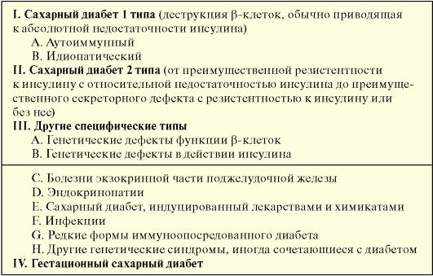
Казуистически редко встречаются генетические дефекты действия инсулина, связанные с мутацией рецептора инсулина (лепречаунизм, синдром Рабсона-Мандехолла). СД закономерно развивается при заболеваниях экзокринной части поджелудочной железы, приводящих к деструкции β-клеток (панкреатит, панкреатэктомия, кистозный фиброз, гемохроматоз), а также при ряде эндокринных заболеваний, при которых происходит избыточная продукция контроинсулярных гормонов (акромегалия, синдром Кушинга). Лекарственные препараты и химикаты (вакор, пентамидин, никотиновая кислота, диазоксид и др.) редко являются причиной СД, но могут способствовать манифестации и декомпенсации заболевания у лиц с инсулинорезистентностью. Ряд инфекционных заболеваний (краснуха, цитомегалия, коксаки- и аденовирусная инфекция) могут сопровождаться деструкцией β-клеток, при этом у большинства пациентов определяются иммуногенетические маркеры СД-1. К редким формам иммуноопосредованного диабета относят СД, развивающийся у пациентов со «stiff-rnan»-синдромом (аутоиммунное неврологическое заболевание), а также СД вследствие воздействия аутоантител к рецепторам инсулина. Различные варианты СД с повышенной частотой встречаются при
многих генетических синдромах, в частности, при синдромах Дауна, Клайнфелтера, Тернера, Вольфрама, Прадера-Вилли и ряде других.
7.2. КЛИНИЧЕСКИЕ АСПЕКТЫ ФИЗИОЛОГИИ УГЛЕВОДНОГО ОБМЕНА
Инсулин синтезируется и секретируется β-клетками островков Лангерганса поджелудочной железы (ПЖЖ). Кроме того, островки Лангерганса секретируют глюкагон (α-клетки), соматостатин (δ-клетки) и панкреатический полипептид (РР-клетки). Гормоны островковых клеток взаимодействуют между собой: глюкагон в норме стимулирует секрецию инсулина, а соматостатин подавляет секрецию инсулина и глюкагона. Молекула инсулина состоит из двух полипептидных цепей (А-цепь - 21 аминокислота; В-цепь - 30 аминокислот) (рис. 7.1). Синтез инсулина начинается с образования препроинсулина, который расщепляется протеазой с образованием проинсулина. В секреторных гранулах аппарата Гольджи проинсулин расщепляется на инсулин и С-пептид, которые высвобождаются в кровь в процессе экзоцитоза (рис. 7.2).
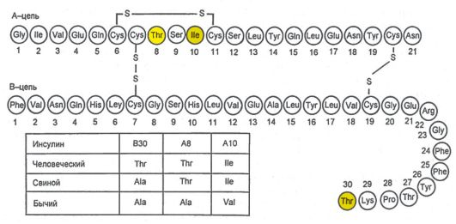
Основным стимулятором секреции инсулина является глюкоза. Высвобождение инсулина в ответ на повышение уровня глюкозы в крови происходит двухфазно (рис. 7.3). Первая, или острая, фаза длится несколько минут, и она связана с высвобождением накопив-
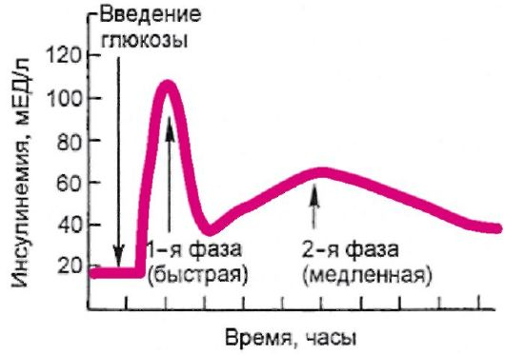
Рис. 7.1. Схема первичной структуры молекулы инсулина
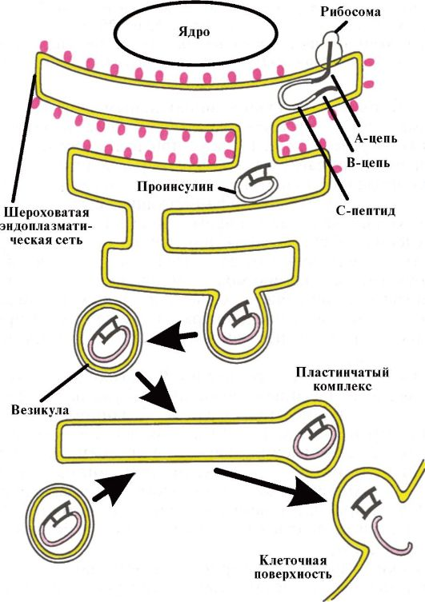
Рис. 7.2. Схема биосинтеза инсулина
шегося в β-клетке инсулина в период между приемами пищи. Вторая фаза продолжается до тех пор, пока уровень гликемии не достигнет нормального тощакового (3,3-5,5 ммоль/л). Сходным образом на β- клетку воздействуют препараты сульфонилмочевины.
По портальной системе инсулин достигает печени - своего главного органа-мишени. Печеночные рецепторы связывают половину секретированного гормона. Другая половина, попадая в системный кровоток, достигает мышц и жировой ткани. Большая часть инсулина (80 %) подвергается протеолитическому распаду в печени, остальная - в почках, и лишь незначительное количество метаболизируется непосредственно мышечными и жировыми клетками. В норме ПЖЖ

Рис. 7.3. Двухфазное высвобождение инсулина под воздействием глюкозы
взрослого человека секретирует 35-50 Ед инсулина в сутки, что составляет 0,6-1,2 Ед на 1 кг массы тела. Эта секреция подразделяется на пищевую и базальную. Пищевая секреция инсулина со ответствует постпрандиальному подъему уровня глюкозы, т.е. за счет нее обеспечивается нейтрализация гипергликемизирующего действия пищи. Количество пищевого инсулина примерно соответствует количеству принятых углеводов - около 1-2,5 Ед
на 10-12 г углеводов (1 хлебная единица - ХЕ). Базальная секреция инсулина обеспечивает оптимальный уровень гликемии и анаболизма в интервалах между едой и во время сна. Базальный инсулин секретируется со скоростью примерно 1 Ед/ч, при длительной физической нагрузке или длительном голодании она существенно уменьшается. На пищевой инсулин приходится не менее 50-70 % суточной продукции инсулина (рис. 7.4).
Секреция инсулина подвержена не только пищевым, но и суточ-
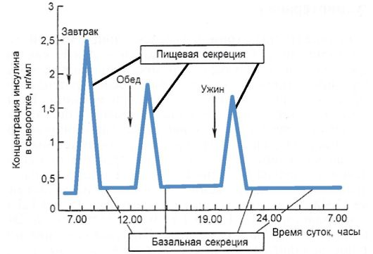
Рис. 7.4. Схема суточной продукции инсулина в норме
ным колебаниям: потребность в инсулине повышается в ранние утренние часы, а в дальнейшем постепенно падает в течение дня. Так, на завтрак на 1 ХЕ секретируется 2,0-2,5 Ед инсулина, на обед - 1,0-1,5 Ед, а на ужин - 1,0 ЕД. Одной из причин такого изменения чувствительности к инсулину является высокий уровень ряда контринсулярных гормонов (в первую очередь кортизола) в утренние часы, который постепенно падает до минимального в начале ночи.
Основными физиологическими эффектами инсулина являются стимуляция переноса глюкозы через мембраны клеток инсулинзависимых тканей. Основными органами-мишенями инсулина являются печень, жировая ткань и мышцы. К инсулиннезависимым тканям, поступление глюкозы в которые не зависит от эффектов инсулина, в первую очередь относятся центральная и периферическая нервная система, эндотелий сосудов, клетки крови и др. Инсулин стимулирует синтез гликогена в печени и мышцах, синтез жиров в печени и жировой ткани, синтез белков в печени, мышцах и других органах. Все эти изменения направлены на утилизацию глюкозы, что приводит к снижению ее уровня в крови. Физиологическим антагонистом инсулина является глюкагон, который стимулирует мобилизацию гликогена и жиров из депо; в норме уровень глюкагона меняется реципрокно продукции инсулина.
Биологические эффекты инсулина опосредованы его рецепторами, которые расположены на клетках-мишенях. Рецептор инсулина представляет собой гликопротеин, состоящий из четырех субъединиц. При высоком уровне инсулина в крови число его рецепторов по принципу понижающей регуляции снижается, что сопровождается снижением чувствительности клетки к инсулину. После связывания инсулина с клеточным рецептором образовавшийся комплекс поступает внутрь клетки. Далее внутри мышечной и жировой клетки инсулин вызывает мобилизацию внутриклеточных везикул, которые содержат транспортер глюкозы GLUT-4. В результате этого везикулы перемещаются к клеточной поверхности, где GLUT-4 выполняет функцию входного отверстия для глюкозы. Аналогичное действие на GLUT-4 оказывает физическая нагрузка.
7.3. ЛАБОРАТОРНАЯ ДИАГНОСТИКА И КРИТЕРИИ КОМПЕНСАЦИИ САХАРНОГО ДИАБЕТА
Лабораторная диагностика СД базируется на определении уровня глюкозы крови, при этом критерии диагностики едины для всех
типов и вариантов СД (табл. 7.2). Данные других лабораторных исследований (уровень глюкозурии, определение уровня гликированного гемоглобина) для верификации диагноза СД использоваться не должны. Диагноз СД может быть установлен на основании двукратного обнаружения одного из трех критериев:
1. При явных симптомах СД (полиурия, полидипсия) и уровне глюкозы в цельной капиллярной крови более 11,1 ммоль/л вне зависимости от времени суток и предшествовавшего приема пищи.
2. При уровне глюкозы в цельной капиллярной крови натощак более 6,1 ммоль/л.
3. При уровне глюкозы в цельной капиллярной крови через 2 часа после приема 75 грамм глюкозы (оральный глюкозотолерантный тест) более 11,1 ммоль/л.
Табл. 7.2. Критерии диагностики сахарного диабета
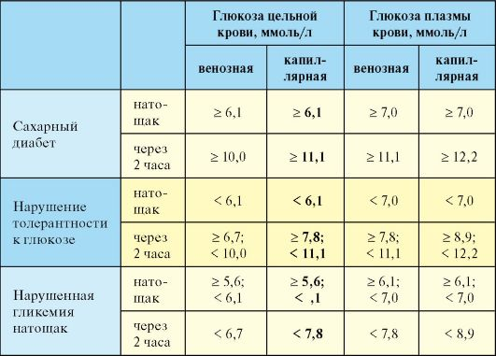Наиболее важным и значимым тестом в диагностике СД является определение уровня гликемии натощак (минимум 8 часов голодания). В РФ уровень гликемии, как правило, оценивается в цельной крови. Во многих странах широко используется определение уровня глюкозы
в плазме крови. Оральному глюкозотолерантному тесту (ОГТТ; определение уровня глюкозы через 2 часа после приема внутрь растворенных в воде 75 граммов глюкозы) в этом плане придается меньшее значение. Тем не менее на основании ОГТТ диагностируется нарушение толерантности к глюкозе (НТГ). НТГ диагностируется если уровень гликемии цельной капиллярной крови натощак не превышает 6,1 ммоль/л, а через 2 часа после нагрузки глюкозой оказывается выше 7,8 ммоль/ л, но ниже 11,1 ммоль/л. Другим вариантом нарушения углеводного обмена является нарушенная гликемия натощак (НГНТ). Последняя устанавливается если уровень гликемии цельной капиллярной крови натощак находится в пределах 5,6-6,0 ммоль/л, а через 2 часа после нагрузки глюкозой меньше 7,8 ммоль/л). НТГ и НГНТ в настоящее время объединяют термином предиабет, поскольку у обеих категорий пациентов высок риск манифестации СД и развития диабетической макроангиопатии.
Для диагностики СД уровень гликемии должен определяться стандартными лабораторными методами. При интерпретации показателей гликемии следует иметь в виду, что натощак уровень глюкозы в цельной венозной крови соответствует ее уровню в цельной капиллярной. После приема пищи или ОГТТ ее уровень в венозной крови примерно на 1,1 ммоль/л ниже, чем в капиллярной. Содержание глюкозы в плазме примерно на 0,84 ммоль/л выше, чем в цельной крови. С целью оценки компенсации и адекватности терапии СД уровень гликемии оценивается в капиллярной крови при помощи портативных глюкометров самими пациентами, их родственниками или медицинским персоналом.
При любом типе СД, а также при значительной нагрузке глюкозой может развиваться глюкозурия, которая является следствием превышения порога реабсорбции глюкозы из первичной мочи. Порог реабсорбции глюкозы значительно индивидуально варьирует (≈ 9-10 ммоль/л). Как отдельно взятый показатель глюкозурия для постановки диагноза СД использоваться не должна. В норме, за исключением случаев значительной пищевой нагрузки рафинированными углеводами, глюкозурия не встречается.
Продукция кетоновых тел (ацетон, ацетоацетат, β-гидроксибутират) значительно интенсифицируется при абсолютном дефиците инсулина. При декомпенсации СД-1 может определяться выраженная кетонурия (исследуется при помощи тест-полосок, которые опускаются в мочу). Легкая (следовая) кетонурия может определяться у здоровых людей при голодании и безуглеводной диете.
Важным лабораторным показателем, который используется для дифференциальной диагностики типов СД, а также для выявления формирования дефицита инсулина у пациентов с СД-2, является уровень С-пептида. По уровню С-пептида в крови можно косвенно судить об инсулинсекретирующей способности β-клеток ПЖЖ. Последние продуцируют проинсулин, от которого перед секрецией отщепляется С-пептид, попадающий в кровь в одинаковых количествах с инсулином. Инсулин на 50 % связывается в печени и имеет время полужизни в периферической крови около 4 мин. С-пептид из кровотока печенью не удаляется и имеет время полужизни в крови около 30 мин. Кроме того, он не связывается клеточными рецепторами на периферии. Поэтому определение уровня С-пептида является более надежным тестом для оценки функции инсулярного аппарата. Уровень С-пептида наиболее информативно исследовать на фоне стимуляционных проб (после приема пищи или введения глюкагона). Тест неинформативен, если он проводится на фоне выраженной декомпенсации СД, поскольку выраженная гипергликемия оказывает токсическое действие на β-клетки (глюкозотоксичность). Инсулинотерапия в течение нескольких предшествовавших дней на результаты теста никак не повлияет.
Основной целью лечения любого типа СД является предотвращение его поздних осложнений, которое может быть достигнуто на фоне его стабильной компенсацией по ряду параметров (табл. 7.3). Основным критерием качества компенсации углеводного обмена при СД является уровень гликированного (гликозилированного) гемоглобина (HbA1c). Последний представляет собой гемоглобин, нековалентно связанный с глюкозой. В эритроциты глюкоза поступает независимо от инсулина, и гликозилирование гемоглобина является необратимым процессом, а его степень прямо пропорциональна концентрации глюкозы, с которой он контактировал на протяжении 120 дней своего существования. Небольшая часть гемоглобина гликозилируется и в норме; при СД она может быть значительно повышена. Уровень HbA1c, в отличие от уровня глюкозы, который постоянно меняется, интегрально отражает гликемию на протяжении последних 3-4 месяцев. Именно с таким интервалом и рекомендуется определение уровня HbA1c с целью оценки компенсации СД.
Хроническая гипергликемия является далеко не единственным фактором риска развития и прогрессирования поздних осложнений СД. В связи с этим оценка компенсации СД базируется на комплексе
лабораторных и инструментальных методов исследования (табл. 7.3). Помимо показателей, характеризующих состояние углеводного обмена, наиболее важное значение имеют уровень артериального давления и липидный спектр крови.
Табл. 7.3. Критерии компенсации сахарного диабета
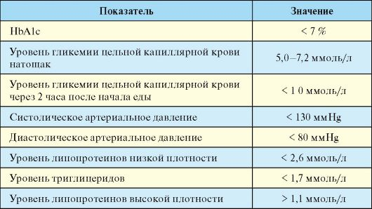Помимо приведенных критериев компенсации, при планировании целей лечения СД необходим индивидуальный подход. Вероятность развития и прогрессирования поздних осложнений СД (особенно микроангиопатии) возрастает с увеличением длительности заболевания. Таким образом, если у детей и молодых пациентов, стаж диабета которых в дальнейшем может достигнуть нескольких десятков лет, необходимо добиваться оптимальных показателей гликемии, то у пациентов, у которых СД манифестировал в пожилом и старческом возрасте, жесткая эугликемическая компенсация, значительно повышающая риск гипогликемий, не всегда целесообразна.
7.4. ПРЕПАРАТЫ ИНСУЛИНА И ИНСУЛИНОТЕРАПИЯ
Препараты инсулина жизненно необходимы пациентам с СД-1; кроме того, их получает до 40 % пациентов с СД-2. К общим показаниям для назначения инсулинотерапии при СД, многие из которых фактически перекрываются одно другим, относятся:
1. Сахарный диабет 1 типа
2. Панкреатэктомия
3. Кетоацидотическая и гиперосмолярная кома
4. При сахарном диабете 2 типа:
- явные признаки дефицита инсулина, такие как прогрессирующееснижение массы тела и кетоз, выраженная гипергликемия;
- большие хирургические вмешательства;
- острые макроваскулярные осложнения (инсульт, инфаркт миокарда, гангрена и пр.) и тяжелые инфекционные заболевания, сопровождающиеся декомпенсацией углеводного обмена;
- уровень гликемии натощак более 15-18 ммоль/л;
- отсутствие стойкой компенсации, несмотря на назначение максимальных суточных доз различных таблетированных сахароснижающих препаратов;
- поздние стадии поздних осложнений СД (тяжелая полинейропатия и ретинопатия, хроническая почечная недостаточность).
5. Невозможность добиться компенсации гестационного СД с помощью диетотерапии.
По происхождению препараты инсулина могут быть классифицированы на три группы:
• животные инсулины (свиные);
• человеческие инсулины (полусинтетические, генно-инженерные);
• аналоги инсулинов (лизпро, аспарт, гларгин, детемир).
Прогресс технологий производства человеческих инсулинов привел к тому, что использование свиных инсулинов (отличается от человеческого одной аминокислотой) в последнее время существенно сократилось. Свиной инсулин может быть использован для производства человеческого инсулина полусинтетическим методом, который подразумевает замену одной отличающейся аминокислоты в его молекуле. Наиболее высоким качеством отличаются генно-инженерные человеческие инсулины. Для их получения участок генома человека, ответственный за синтез инсулина, ассоциируют с геномом E.coli или дрожжевой культуры, в результате чего последние начинают продуцировать человеческий инсулин. Создание аналогов инсулина при помощи перестановок различных аминокислот преследовало цель получения препаратов с заданной и наиболее благоприятной фармакокинетикой. Так, инсулин лизпро (Хумалог) является аналогом
инсулина ультракороткого действия, при этом его сахароснижающий эффект развивается уже спустя 15 минут после инъекции. Аналог инсулина гларгин (Лантус), напротив, характеризуется длительным действием, которое продолжается на протяжении суток, при этом особенностью кинетики препарата является отсутствие выраженных пиков концентрации в плазме. Большинство использующихся в настоящее время препаратов инсулина и его аналогов выпускаются в концентрации 100 Ед/мл. По длительности действия инсулины подразделяются на 4 основные группы (табл. 7.4):
Табл. 7.4. Фармакокинетика препаратов и аналогов инсулина
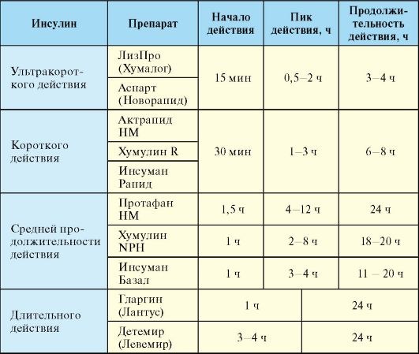1. Ультракороткого действия (лизпро, аспарт).
2. Короткого действия (простой человеческий инсулин).
3. Средней продолжительности действия (инсулины на нейтральном протамине Хагедорна).
4. Длительного действия (гларгин, детемир).
5. Смеси инсулинов различной продолжительности действия (Новомикс-30, Хумулин-МЗ, Хумалог-Микс-25).
Препараты ультракороткого действия [лизпро (Хумалог), аспарт (Новорапид)] являются аналогами инсулина. Их преимуществами являются быстрое развитие сахароснижающего эффекта после инъекции (через 15 минут), что позволяет делать инъекцию непосредственно перед едой или даже сразу после еды, а также короткая продолжительность действия (менее 3 часов), что снижает риск развития гипогликемии. Препараты короткого действия (простой инсулин, инсулин-регуляр) представляют собой раствор, содержащий инсулин в концентрации 100 Ед/мл. Инъекция простого инсулина делается за 30 минут до еды; длительность действия составляет порядка 4-6 часов. Препараты ультракороткого и короткого действия могут вводиться подкожно, внутримышечно и внутривенно.
Среди препаратов средней продолжительности действия чаще всего используются препараты на нейтральном протамине Хагедорна (НПХ). НПХ представляет собой белок, который нековалентно адсорбирует инсулин, замедляя его всасывание из подкожного депо. Эффективная продолжительность действия инсулинов НПХ обычно составляет около 12 часов; они вводятся только подкожно. Инсулин НПХ представляет собой суспензию, в связи с чем в отличие от простого инсулина во флаконе он мутный, а при длительной стоянии образуется взвесь, которую необходимо тщательно перемешать перед инъекцией. Инсулины НПХ в отличие от других препаратов пролонгированного действия можно в любых соотношениях смешивать с инсулином короткого действия (простым инсулином), при этом фармакокинетика компонентов смеси не изменится, поскольку НПХ не будет связывать дополнительные количества простого инсулина (рис. 7.5). Кроме того, протамин используется для приготовления стандартных смесей аналогов инсулина (Новомикс-30, Хумалог-Микс-25).
Среди препаратов длительного действия в настоящее время активно используют аналоги инсулина гларгин (Лантус) и детемир (Левемир). Благоприятная особенность фармакокинетики этих препаратов заключается в том, что в отличие от инсулинов НПХ они обеспечивают более равномерное и длительное поступление препарата из подкожного депо. В связи с этим гларгин может назначаться всего один раз в день, при этом практически независимо от времени суток.
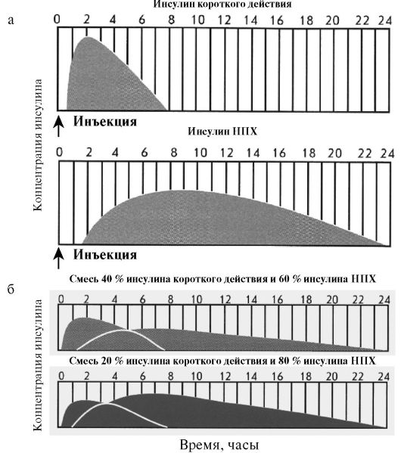
Рис. 7.5. Фармакококинетика различных препаратов инсулина:
а) монокомпонентных; б) стандартных смесей инсулинов
Помимо монокомпонентных препаратов инсулина, в клинической практике широко используются стандартные смеси. Как правило, речь идет о смесях короткого или ультракороткого инсулина с инсулином средней продолжительности действия. Например, препарат «Хумулин-МЗ» содержит в одном флаконе 30 % простого инсулина и 70 % инсулина НПХ; препарат «Новомикс-30» содержит 30 % инсулина аспарт и 70 % кристаллической протаминовой суспензии инсулина аспарт; препарат «Хумалог-Микс-25» содержит 25 % инсулина лизпро и 75 % протаминовой суспензии инсулина лизпро. Преимуществом
стандартных смесей инсулинов является замена двух инъекций одной и несколько большая точность дозировки компонентов смеси; недостатком - невозможность индивидуального дозирования отдельных компонентов смеси. Это определяет предпочтительность использования стандартных смесей инсулинов для терапии СД-2 или при так называемой традиционной инсулинотерапии (назначение фиксированных доз инсулинов), тогда как для интенсивной инсулинотерапии (гибкий подбор дозы в зависимости от показателей гликемии и количества углеводов в пище) предпочтительнее использование монокомпонентных препаратов.
Залогом успешной инсулинотерапии является четкое соблюдение техники инъекций. Существует несколько способов введения инсулина. Наиболее простой и при этом надежный метод - инъекции при помощи инсулинового шприца. Более удобным способом введения инсулина являются инъекции при помощи шприц-ручки, которая представляет собой комбинированное устройство, содержащее резервуар с инсулином (картридж), систему дозирования и иглу с инжектором.
Для поддерживающей терапии (когда речь не идет о выраженной декомпенсации СД или о критических состояниях) инсулин вводится подкожно. Инъекции инсулина короткого действия рекомендуется делать в подкожную жировую клетчатку живота, инсулина пролонгированного действия - в клетчатку бедра или плеча (рис. 7.6 а). Инъекции делаются глубоко в подкожную клетчатку через широко сжатую кожу под углом в 45° (рис. 7.6 б). Пациенту необходимо рекомендовать ежедневную смену мест введения инсулина в пределах одной области в целях предупреждения развития липодистрофий.
К факторам, влияющим на скорость абсорбции инсулина из подкожного депо, следует отнести дозу инсулина (увеличение дозы увеличивает продолжительность абсорбции), место инъекции (абсорбция быстрее из клетчатки живота), температура окружающей среды (согревание и массаж места инъекции ускоряет абсорбцию).
Более сложным методом введения, который, тем не менее, у многих пациентов позволяет достигнуть хороших результатов лечения, является использование дозатора инсулина, или системы для непрерывного подкожного введения инсулина. Дозатор представляет собой портативный прибор, состоящий из компьютера, который задает режим подачи инсулина, а также системы подачи инсулина, осуществляющейся по катетеру и миниатюрной игле в подкожную
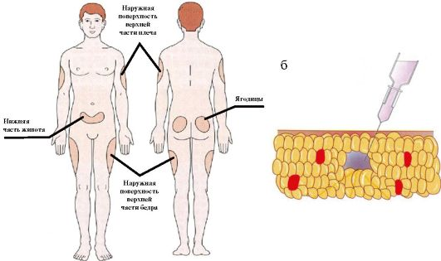Рис. 7.6. Инъекции инсулина: а) типичные места инъекций; б) положение иглы инсулинового шприца при инъекции
жировую клетчатку. При помощи дозатора осуществляется непрерывное базальное введение инсулина короткого или ультракороткого действия (скорость порядка 0,5-1 Ед/час), а перед приемом пищи в зависимости от содержания в ней углеводов и уровня гликемии пациент вводит необходимую болюсную дозу того же инсулина короткого действия. Преимуществом инсулинотерапии с помощью дозатора является введение одного только инсулина короткого (или даже ультракороткого) действия, что само по себе несколько более физиологично, поскольку абсорбция пролонгированных препаратов инсулина подвергается большим колебаниям; в связи с этим непрерывное введение инсулина короткого действия оказывается более управляемым процессом. Недостатком инсулинотерапии при помощи дозатора является необходимость постоянного ношения прибора, а также длительное нахождение инъекционной иглы в подкожной клетчатке, требующее периодического контроля за процессом подачи инсулина. Инсулинотерапия при помощи дозатора в первую очередь показана пациентам с СД-1, которые готовы овладеть техникой ее ведения. Особенно в этом плане следует обращать внимание на пациентов с выраженным феноменом «утренней зари», а также на беременных и планирующих беременность пациенток с СД-1 и паци-
ентов с неупорядоченным образом жизни (возможность более гибкого режима питания).
7.5. САХАРНЫЙ ДИАБЕТ 1 ТИПА
СД-1 - органоспецифическое аутоиммунное заболевание, приводящее к деструкции инсулинпродуцирующих β-клеток островков ПЖЖ, проявляющееся абсолютным дефицитом инсулина. В ряде случаев у пациентов с явным СД-1 отсутствуют маркеры аутоиммунного поражения β-клеток (идиопатический СД-1).
Этиология
СД-1 является заболеванием с наследственной предрасположенностью, но ее вклад в развитие заболевания невелик (определяет его развитие примерно на ¹/з). Конкордантность у однояйцевых близнецов по СД-1 составляет всего 36 %. Вероятность развития СД-1 у ребенка при больной матери составляет 1-2 %, отце - 3-6 %, брате или сестре - 6 %. Одни или несколько гуморальных маркеров аутоиммунного поражения β-клеток, к которым относятся антитела к островкам ПЖЖ, антитела к глутамат-декарбоксилазе (GAD65) и антитела к тирозин-фосфатазе (IA-2 и ΙΑ-2β), обнаруживаются у 85-90 % пациентов. Тем не менее основное значение в деструкции β-клеток придается факторам клеточного иммунитета. СД-1 ассоциирован с такими гаплотипами HLA, как DQA и DQB, при этом одни аллели HLA-DR/DQ могут быть предрасполагающими к развитию заболевания, тогда как другие - протективными. С повышенной частотой СД-1 сочетается с другими аутоиммунными эндокринными (аутоиммунный тиреоидит, болезнь Аддисона) и неэндокринными заболеваниями, такими как алопеция, витилиго, болезнь Крона, ревматические заболевания (табл. 7.5).
Патогенез
СД-1 манифестирует при разрушении аутоиммунным процессом 80-90 % β-клеток. Скорость и интенсивность этого процесса может существенно варьировать. Наиболее часто при типичном течении заболевания у детей и молодых людей этот процесс протекает достаточно быстро с последующей бурной манифестацией заболевания, при которой от появления первых клинических симптомов до развития кетоацидоза (вплоть до кетоацидотической комы) может пройти всего несколько недель.
Табл. 7.5. Сахарный диабет 1 типа
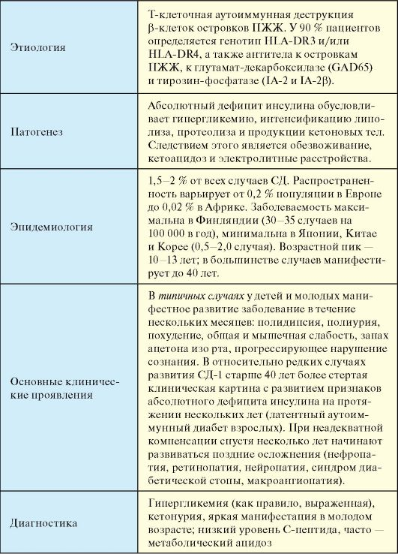
Продолжение табл. 7.5
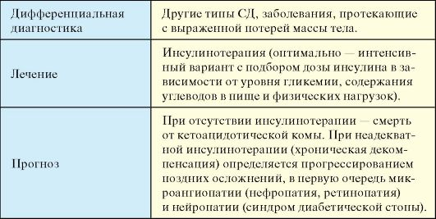В других, значительно более редких случаях, как правило, у взрослых старше 40 лет, заболевание может протекать латентно (латентный аутоиммунный диабет взрослых - LADA), при этом в дебюте заболевания таким пациентам нередко устанавливается диагноз СД-2, и на протяжении нескольких лет компенсация СД может достигаться назначением препаратов сульфонилмочевины. Но в дальнейшем, обычно спустя 3 года, появляются признаки абсолютного дефицита инсулина (похудение, кетонурия, выраженная гипергликемия, несмотря на прием таблетированных сахароснижающих препаратов).
В основе патогенеза СД-1, как указывалось, лежит абсолютный дефицит инсулина. Невозможность поступления глюкозы в инсулинзависимые ткани (жировая и мышечная) приводит к энергетической недостаточности в результате чего интенсифицируется липолиз и протеолиз, с которыми связана потеря массы тела. Повышение уровня гликемии вызывает гиперосмолярность, что сопровождается осмотическим диурезом и выраженным обезвоживанием. В условиях дефицита инсулина и энергетической недостаточности растормаживается продукция контринсулярных гормонов (глюкагон, кортизол, гормон роста), которая, несмотря на нарастающую гликемию, обусловливает стимуляцию глюконеогенеза. Усиление липолиза в жировой ткани приводит к значительному увеличению концентрации свободных жирных кислот. При дефиците инсулина липосинтетическая способность печени оказывается подавленной, и свобод-
ные жирные кислоты начинают включаться в кетогенез. Накопление кетоновых тел приводит к развитию диабетического кетоза, а в дальнейшем - кетоацидоза. При прогрессирующем нарастании обезвоживания и ацидоза развивается коматозное состояние (см. п. 7.7.1), которое при отсутствии инсулинотерапии и регидратации неизбежно заканчивается смертью.
Эпидемиология
На СД-1 приходится порядка 1,5-2 % всех случаев диабета, и этот относительный показатель в дальнейшем будет уменьшаться в силу быстрого роста заболеваемости СД-2. Риск развития СД-1 на протяжении жизни у представителя белой расы составляет около 0,4 %. Заболеваемость СД-1 увеличивается на 3 % в год: на 1,5 % - за счет новых случаев и еще на 1,5 % - за счет увеличения продолжительности жизни пациентов. Распространенность СД-1 варьирует в зависимости от этнического состава популяции. На 2000 год она составила 0,02 % в Африке, 0,1 % в Южной Азии, а также в Южной и Центральной Америке и 0,2 % в Европе и Северной Америке. Наиболее высока заболеваемость СД-1 в Финляндии и Швеции (30-35 случаев на 100 тысяч населения в год), а наиболее низка в Японии, Китае и Корее (соответственно 0,5-2,0 случая). Возрастной пик манифестации СД-1 соответствует примерно 10-13 годам. В подавляющем большинстве случаев СД-1 манифестирует до 40 лет.
Клинические проявления
В типичных случаях, особенно у детей и молодых людей, СД-1 дебютирует яркой клинической картиной, которая развивается на протяжении нескольких месяцев или даже недель. Манифестацию СД-1 могут спровоцировать инфекционные и другие сопутствующие заболевания. Характерны общие для всех типов СД симптомы, связанные с гипергликемией: полидипсия, полиурия, кожный зуд, но при СД-1 они очень ярко выражены. Так, на протяжении дня пациенты могут выпивать и выделять до 5-10 литров жидкости. Специфичным для СД-1 симптомом, который обусловлен абсолютным дефицитом инсулина, является похудение, достигающее 10-15 кг на протяжении 1-2 месяцев. Характерна выраженная общая и мышечная слабость, снижение работоспособности, сонливость. В начале заболевания у некоторых пациентов может отмечаться повышение аппетита, которое сменяется анорексией по мере развития кетоацидоза. Последний характеризуется появлением запаха ацетона (или фруктового запаха) изо рта, тош-
нотой, рвотой, нередко болями в животе (псевдоперитонит), тяжелым обезвоживанием и заканчивается развитием коматозного состояния (см. п. 7.7.1). В ряде случаев первым проявлением СД-1 у детей является прогрессирующее нарушение сознания вплоть до комы на фоне сопутствующих заболеваний, как правило, инфекционных или острой хирургической патологии.
В относительно редких случаях развития СД-1 у лиц старше 35-40 лет (латентный аутоиммунный диабет взрослых) заболевание может манифестировать не столь ярко (умеренная полидипсия и полиурия, отсутствие потери массы тела) и даже выявляться случайно при рутинном определении уровня гликемии. В этих случаях пациенту нередко в начале устанавливается диагноз СД-2 и назначаются таблетированные сахароснижающие препараты (ТСП), которые какое-то время обеспечивают приемлемую компенсацию СД. Тем не менее на протяжении нескольких лет (часто в течение года) у пациента появляются симптомы, обусловленные нарастающим абсолютным дефицитом инсулина: похудение, невозможность поддержания нормальной гликемии на фоне ТСП, кетоз, кетоацидоз.
Диагностика
Учитывая, что СД-1 имеет яркую клиническую картину, а также является относительно редким заболеванием, скрининговое определение уровня гликемии с целью диагностики СД-1 не показано. Вероятность развития заболевания у ближайших родственников пациентов невысока, что вместе с отсутствием эффективных методов первичной профилактики СД-1 определяет нецелесообразность изучения у них иммуногенетических маркеров заболевания. Диагностика СД-1 в подавляющем большинстве случаев базируется на выявлении значительной гипергликемии у пациентов с выраженными клиническими проявлениями абсолютного дефицита инсулина. ОГТТ с целью диагностики СД-1 приходится проводить очень редко.
Дифференциальная диагностика
В сомнительных случаях (выявление умеренной гипергликемии при отсутствии явных клинических проявлений, манифестация в относительно немолодом возрасте), а также с целью дифференциальной диагностики с другими типами СД используется определение уровня С-пептида (базального и через 2 часа после приема пищи). Косвенное диагностическое значение в сомнительных случаях может иметь определение иммунологических маркеров СД-1 - антитела к островкам
ПЖЖ, к глутаматдекарбоксилазе (GAD65) и тирозинфосфатазе (IA-2 и IA-2β). Дифференциальная диагностика СД-1 и СД-2 представлена в табл. 7.6.
Табл. 7.6. Дифференциальная диагностика и отличия СД-1 и СД-2
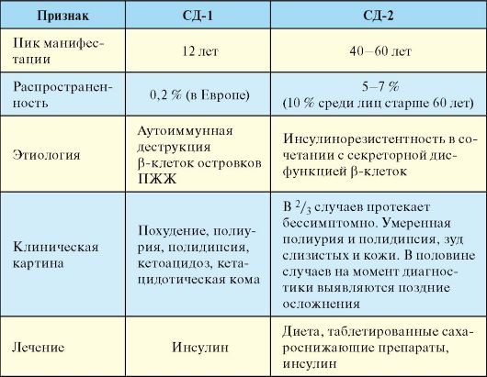
Лечение
Лечение любого типа СД базируется на трех основных принципах: сахароснижающая терапия (при СД-1 - инсулинотерапия), диета и обучение пациентов. Инсулинотерапия при СД-1 носит заместительный характер и ее целью является максимальная имитация физиологической продукции гормона с целью достижения принятых критериев компенсации (табл. 7.3). К физиологической секреции инсулина наиболее приближена интенсивная инсулинотерапия. Потребность в инсулине, соответствующая его базальной секреции, обеспечивается двумя инъекциями инсулина средней продолжительности действия (утром и вечером) или одной инъекцией инсулина длительного действия (гларгин). Суммарная доза базального инсу-
лина не должна превышать половины всей суточной потребности в препарате. Пищевая или болюсная секреция инсулина замещается инъекциями инсулина короткого или ультракороткого действия перед каждым приемом пищи, при этом его доза рассчитывается, исходя из количества углеводов, которое предполагается принять во время предстоящего приема пищи, и имеющегося уровня гликемии, определяемого пациентом с помощью глюкометра перед каждой инъекцией инсулина (рис. 7.7).
Ориентировочная схема интенсивной инсулинотерапии, которая будет меняться практически каждый день, может быть представлена следующим образом. Исходят из того, что суточная потребность в инсулине составляет около 0,5-0,7 Ед на 1 кг массы тела (для пациента с массой тела 70 кг около 35-50 Ед). Около ¹/з - ¹/2 этой дозы составит инсулин пролонгированного действия (20-25 Ед), ¹/2 - ²/з инсулин короткого или ультракороткого действия. Доза инсулина НПХ делится на 2 инъекции: утром ²/з его дозы (12 Ед), вечером - ¹/з (8-10 Ед).
Целью первого этапа подбора инсулинотерапии является нормализация уровня глюкозы натощак. Вечерняя доза инсулина НПХ обычно вводится в 22-23 часа, утренняя вместе с инъекцией инсулина короткого действия перед завтраком. При подборе вечерней дозы инсулина НПХ необходимо иметь в виду возможность развития ряда
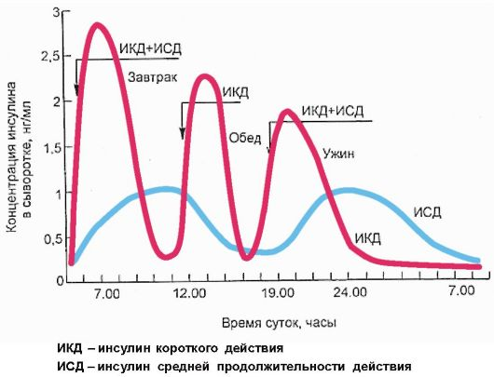
Рис. 7.7. Схема интенсивной инсулинотерапии
достаточно типичных феноменов. Причиной утренней гипергликемии может быть недостаточнсть дозы инсулина пролонгированного действия, поскольку к утру потребность в инсулине существенно возрастает (феномен «утренней зари»). Помимо недостаточности дозы к утренней гипергликемии может привести ее избыток - феномен Сомоджи (Somogyi), постгипогликемическая гипергликемия. Этот феномен объясняется тем, что максимальная чувствительность тканей к инсулину отмечается между 2 и 4 часами ночи. Именно в это время уровень основных контринсулярных гормонов (кортизол, гормон роста и др.) в норме наиболее низок. Если вечерняя доза инсулина пролонгированного действия избыточна, то в это время развивается гипогликемия. Клинически она может проявляться плохим сном с кошмарными сновидениями, бессознательными действиями во сне, утренней головной болью и разбитостью. Развитие в это время гипогликемии вызывает значительный компенсаторный выброс глюкагона и других контринсулярных гормонов с последующей гипергликемией в утренние часы. Если в этой ситуации не снизить, а увеличить дозу пролонгированного инсулина, вводимого вечером, ночная гипогликемия и утренняя гипергликемия будут усугубляться, что в итоге может привести к синдрому хронической передозировки инсулина (синдром Сомоджи), который представляет собой сочетание ожирения с хронической декомпенсацией СД, частыми гипогликемиями и прогрессирующими поздними осложнениями. Для диагностики феномена Сомоджи необходимо исследование уровня гликемии около 3 ч ночи, которое является неотъемлемым компонентом подбора инсулинотерапии. Если снижение вечерней дозы НПХ до безопасной в плане развития ночной гипогликемии сопровождается гипергликемией утром (феномен утренней зари), пациенту необходимо рекомендовать более ранний подъем (6-7 утра), в то время, когда введенный на ночь инсулин еще продолжает поддерживать нормальный уровень гликемии.
Вторая инъекция инсулина НПХ обычно делается перед завтраком вместе с утренней инъекцией инсулина короткого (ультракороткого) действия. В данном случае доза подбирается преимущественно исходя из показателей уровня гликемии перед основными дневными приемами пищи (обед, ужин); кроме того, ее может лимитировать развитие гипогликемий в промежутках между приемами пищи, например в полдень, между завтраком и обедом.
Вся доза инсулина пролонгированного действия (гларгин) вводится одни раз в день, при этом не принципиально, в какое время. Кинетика
инсулинов гларгин и детемир более благоприятна в плане риска развития гипогликемий, в том числе ночных.
Доза инсулина короткого или ультракороткого действия даже в первый для пациента день назначения инсулина будет зависеть от количества употребляемых углеводов (хлебных единиц) и уровня гликемии перед инъекцией. Условно, исходя из суточного ритма секреции инсулина в норме, около ¹/₄ дозы инсулина короткого действия (6-8 ЕД) отводится на ужин, оставшаяся доза примерно поровну разделится на завтрак и обед (10-12 ЕД). Чем выше исходный уровень гликемии, тем меньше он будет снижаться на единицу вводимого инсулина. Инъекция инсулина короткого действия делается за 30 минут до еды, ультракороткого действия непосредственно перед едой или даже сразу после еды. Адекватность дозы инсулина короткого действия оценивается по показателям гликемии через 2 часа после еды и перед очередным приемом пищи.
Для расчета дозы инсулина при интенсивной инсулинотерапии достаточно подсчета числа ХЕ, исходя только из углеводного компонента. При этом в расчет берутся не все углеводсодержащие продукты, а только так называемые подсчитываемые. К последним относятся картофель, зерновые продукты, фрукты, жидкие молочные и сладкие продукты. Продукты, содержащие неусваиваемые углеводы (большинство овощей), в расчет не берутся. Разработаны специальные обменные таблицы, с помощью которых, выражая количество углеводов в ХЕ, можно рассчитать необходимую дозу инсулина. Одной ХЕ соответствует 10-12 г углеводов (табл. 10.7).
После приема пищи, содержащей 1 ХЕ, уровень гликемии увеличивается на 1,6-2,2 ммоль/л, т.е. примерно на столько, на сколько снижается уровень глюкозы при введении 1 Ед инсулина. Другими словами, на каждую ХЕ, содержащуюся в пище, которую планируется съесть, необходимо заранее ввести (в зависимости от времени суток) около 1 Ед инсулина. Кроме того, необходим учет результатов самоконтроля уровня гликемии, который производится перед каждой инъекцией, и времени суток (около 2 Ед инсулина на 1 ХЕ утром и в обед, 1 Ед на 1 ХЕ - на ужин). Так, если выявлена гипергликемия, дозу инсулина, рассчитанную в соответствии с предстоящим приемом пищи (по числу ХЕ), нужно увеличить, и наоборот, если выявлена гипогликемия, инсулина вводится меньше.
Табл. 7.7. Эквивалентная замена продуктов, составляющих 1 ХЕ
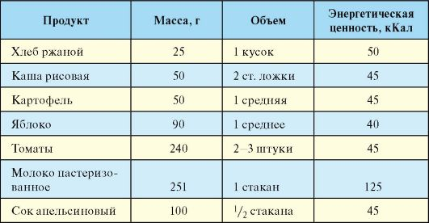
Например, если у пациента за 30 мин до планируемого ужина, содержащего 5 ХЕ, уровень гликемии составляет 7 ммоль/л, ему необходимо ввести 1 Ед инсулина для того, чтобы гликемия снизилась до нормального уровня: с 7 ммоль/л примерно до 5 ммоль/л. Кроме того, 5 Ед инсулина необходимо ввести на покрытие 5 ХЕ. Таким образом, пациент в данном случае введет 6 Ед инсулина короткого или ультракороткого действия.
После манифестации СД-1 и начала инсулинотерапии на протяжении достаточно длительного времени потребность в инсулине может быть небольшой и составлять менее 0,3-0,4 Ед/кг. Этот период обозначается как фаза ремиссии, или «медовый месяц». После периода гипергликемии и кетоацидоза, которые подавляют секрецию инсулина 10-15 % сохранившимися β-клетками, компенсация гормональнометаболических нарушений введением инсулина восстанавливает функцию этих клеток, которые затем берут на себя обеспечение организма инсулином на минимальном уровне. Этот период может продолжаться от нескольких недель до нескольких лет, но в конечном счете, вследствие аутоиммунной деструкции оставшихся β-клеток, «медовый месяц» заканчивается.
Диета при СД-1 у обученных пациентов, которые владеют навыками самоконтроля и подбора дозы инсулина, может быть либерализованной, т.е. приближающейся к свободной. Если у пациента отсутствует избыток или дефицит массы тела, диета должна быть
изокалорийной. Основным компонентом пищи при СД-1 являются углеводы, на которые должно приходиться около 65 % суточного калоража. Предпочтение следует отдавать продуктам, содержащим сложные, медленно всасывающиеся углеводы, а также продуктам, богатым пищевой клетчаткой. Продукты, содержащие легкоусваемые углеводы (мучное, сладкое), следует избегать. Доля белков должна быть снижена до 10-35 %, что способствует снижению риска развития микроангиопатии, а доля жиров - до 25-35 %, при этом на предельные жиры должно приходиться до 7 % калоража, что снижает риск развития атеросклероза. Кроме того, необходимо избегать приема алкогольных напитков, особенно крепких.
Неотъемлемым компонентом работы с пациентом с СД-1 и залогом его эффективной компенсации является обучение пациентов. На протяжении всей жизни пациент ежедневно должен самостоятельно в зависимости от многочисленных факторов изменять дозу инсулина. Очевидно, что это требует владения определенными навыками, которым пациента необходимо обучить. «Школа пациента с СД-1» организуется в эндокринологических стационарах или амбулаторно и представляет собой 5-7 структурированных занятий, на которых врач или специально обученная медсестра в интерактивном режиме с использованием различных наглядных пособий проводит обучение пациентов принципам самоконтроля.
Прогноз
При отсутствии инсулинотерапии больной СД-1 неизбежно погибает от кетоацидотической комы. При неадекватной инсулинотерапии, на фоне которой не достигаются критерии компенсации СД и пациент находится в состоянии хронической гипергликемии (табл. 7.3), начинают развиваться и прогрессировать поздние осложнения (п. 7.8). При СД-1 наибольшее клиническое значение в этом плане имеют проявления диабетической микроангиопатии (нефропатия и ретинопатия) и нейропатии (синдром диабетической стопы). Макроангиопатия при СД-1 на первый план выходит относительно редко.

Тема №18: Ведение больных сахарным диабетом 1типа.
Краткое содержание темы:
Чек лист по диагностике сахарного диабета 1типа: студент должен продемонстрировать прием, обследование пациента в стационаре, с выставлением диагноза и назначением лечения.
  - Прием больного.
  - Расспрос жалоб;
  - Сбор анамнеза;
  - Осмотр больного;
  - Осмотр ротовой полости;
  - Пальпация;
  - Перкуссия;
  - Аускультация;
  - Определение ЧД;
  - Определение АД;
  - Определение пульса;
  - Оценка дыхания;
  - Постановка предварительного диагноза;
  - Выбор лабораторных методов исследования;
  - Выбор инструментальных методов исследования;
  - Методика проведения глюкометрии.
  - Выбор тактики лечения;
  - Выбор лекарственных средств.
  - Оказание неотложной помощи при развитии осложнений сахарного диабета 1типа.
- Студент должен озвучить каждое свое действие. Преподаватель оценивает правильность выполнения действий студента.

Чек-лист.

Балльно-рейтинговая оценка профессиональных навыков студентов по курации больных
Профессиональные  навыки | 2 балла | 4 балла | 6 баллов | 8 баллов | 10 баллов
1. Сбор анамнеза | собран хаотично с детализацией не имеющих значения для диагностики фактов | собран несистематично с существенными упущениями | собран с фиксированием фактов, не дающих представления о сути заболевания и последовательности развития симптомов | собран систематично, но без достаточного уточнения характера основных симптомов и возможных причин их возникновения | собран систематично, анамнез полностью отражает динамику развития заболевания
2. Физикальное  обследование | мануальными навыками не владеет | проведено хаотично, с упущениями, без эффекта | проведено недостаточно полно с техническими погрешностями | проведено систематично, но с незначительными техническими неточностями | проведено систематично, технически правильно и эффективно
3. Предварительный  диагноз | поставлен  неправильно | указан только класс болезни | выделен ведущий синдром, но диагностического заключения нет | установлен верно, без обоснования | установлен верно, дано обоснование
4. Назначение плана  обследования | назначены противопоказанные исследования | Неадекватное | не полностью адекватное | адекватное, но с несущественными упущениями | полное и адекватное
5. Интерпретация результатов обследования | неправильная оценка, приведшая к противопоказанным действиям | во многом не правильная | частично правильная с существенными упущениями | правильная с несущественными неточностями | полная и правильная
- Дифференциаль -  ный диагноз | неадекватный | Хаотичный | Неполный | проведён аргументировано, но не со всеми схожими заболеваниями | полный
Профессиональные  навыки | 2 балла | 4 балла | 6 баллов | 8 баллов | 10 баллов
7. Окончательный диагноз и его обоснование | отсутствие клинического мышления | диагноз обоснован сумбурно, малоубедительно | диагноз недостаточно обоснован, не распознаны осложнения, сопутствующие заболевания | диагноз основного заболевания полный, но не указаны сопутствующие заболевания | исчерпывающе полный, обоснованный
8. Выбор лечения | назначены противопоказанные препараты | недостаточно адекватный по существу и дозировке | лечение недостаточно полное и по основному и по сопутствующему заболеванию | правильное, но недостаточно исчерпывающее или полипрагмазия | лечение вполне адекватное
9. Представление о механизме действия назначенных средств | неправильная трактовка | во многом ошибочное | Частичное | ошибается в несущественных деталях | полное
10. Определение прогноза и профилактики | не может определить | неадекватное определение | недостаточно адекватное и неполное | адекватное, но неполное | адекватное, полное

